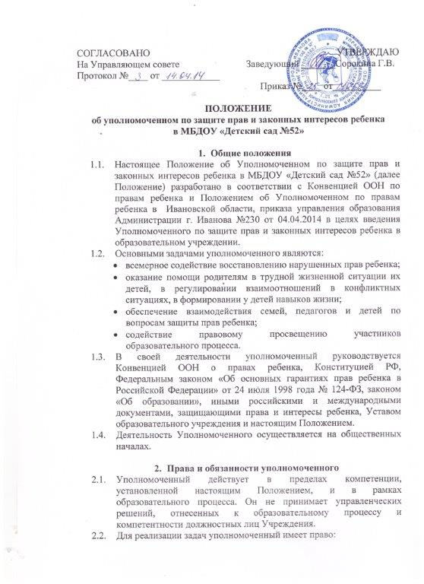

- посещать занятия, кружки, секции, родительские собрания, совещания при заведующем;
- получать объяснения по спорным вопросам от всех участников образовательного процесса;
- проводить самостоятельно или совместно с администрацией ДОУ проверку факта нарушения прав, свобод и интересов ребенка;
- заниматься решением проблем по собственной инициативе при выявлении факта грубых нарушений прав ребенка;
- выбирать себе помощников из числа участников образовательного процесса.
  - Уполномоченный обязан:
- принять меры по устранению выявленного факта нарушения прав и законных интересов ребенка;
- при необходимости обращаться к администрации ДОУ с ходатайством о проведении дисциплинарного расследования по фактам выявленных нарушений;
- в случае конфликтной ситуации содействовать ее разрешению, в том числе путем проведения переговоров с участниками конфликта;
- передавать обращение (жалобу) должностному лицу, компетентному решить ее по существу, если на то есть согласие заявителя;
- направлять свои мнения, оценки и предложения по результатам изучения и обобщения информации о нарушении прав, свобод и законных интересов ребенка администрации ДОУ;
- не разглашать ставшие ему известными в процессе выяснения сведения без согласия заявителя.
  - Уполномоченный рассматривает обращения (жалобы) участников образовательного процесса (воспитанников, педагогов, родителей), касающихся нарушения их прав и свобод, связанных с осуществлением образовательного процесса.
  - Обращение (жалоба) должно быть подано уполномоченному в пятидневный срок со дня нарушения права заявителя или с того дня, когда заявителю стало известно об этом. Жалоба может подаваться как в письменной, так и в устной формах.
  - Уполномоченный должен отказаться от принятия жалобы, не относящейся к его компетентности, аргументируя отказ.
  - Уполномоченный взаимодействует:
- с инспекцией по делам несовершеннолетних;
- уполномоченным по правам ребенка г. Иваново;
- органами управления образования;
- правозащитными, в том числе общественными организациями.

- Обеспечение деятельности уполномоченного.
  - Для эффективной работы уполномоченного администрация ДОУ оказывает ему всемерное содействие: обеспечивает отдельным помещением (по возможности), предоставляет запрашиваемые документы и иные сведения, необходимые для осуществления деятельности в рамках его компетентности.
  - Администрация ДОУ не вправе вмешиваться и препятствовать деятельности уполномоченного с целью повлиять на его решение в интересах отдельного лица.
  - Педагогическому работнику, выполняющему функции Уполномоченного, могут быть установлены надбавки к окладу за счет фонда экономии заработной платы или за счет внебюджетных средств в порядке, установленном локальными нормативными актами ДОУ.

- Порядок избрания уполномоченного и прекращение его полномочий.
  - Уполномоченным может быть только педагогический работник: воспитатель, старший воспитатель, педагог – психолог, социальный педагог, родитель воспитанника.
  - Участник образовательного процесса, занимающий в ДОУ административную должность, не может быть избран уполномоченным.
  - Порядок избрания уполномоченного:
- родители на родительских собраниях рассматривают кандидатуры на должность уполномоченного;
- выбрав кандидатуру, делегируют представителя для участия в общем родительском собрании с целью избрания уполномоченного;
- педагоги на педсовете рассматривают кандидатуры на должность уполномоченного;
- выбрав кандидатуру, делегируют представителя для участия в общем родительском собрании с целью избрания уполномоченного;
- на общем собрании ДОУ избирают уполномоченного открытым или прямым тайным голосованием;
- для организации и проведения выборов уполномоченного в ДОУ приказом заведующего создается избирательная комиссия.
  - Прекращение деятельности уполномоченного.
  - Уполномоченный прекращает свою деятельность по окончании срока выборов. Уполномоченный может досрочно освобождаться от обязанностей в случаях:
увольнения из ДОУ;
подачи личного заявления о сложении полномочий;
неисполнения своих обязанностей.

